ΟΙΚΟΣ ΔΗΜΟΠΡΑΣΙΩΝ ΨΑΘΑΡΗΣ

Ολοκληρώθηκε η 27η Δημοπρασία του Οίκου Ψαθάρης

Καταγράφηκαν οι υψηλότερες τιμές για έργα των Χριστόφορου Σάββα και Μιχαήλ Κάσιαλου σε δημοπρασία
Ακριβώτερο έργο Η Μασσαλία με το λιμάνι του Χριστόφορου Σάββα
Φρενήρης ανταγωνισμός για έργο του Αλκη Κεραμίδα

ΔΕΛΤΙΟ ΤΥΠΟΥ - Αποτελέσματα

Χριστόφορος Σάββα Η Μασσαλία με το λιμάνι
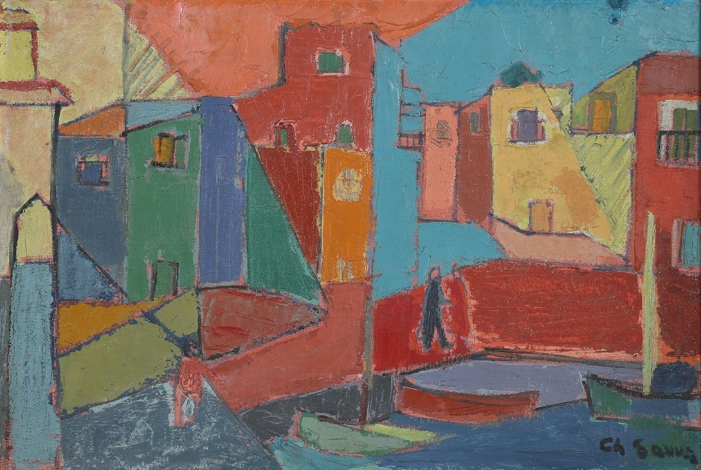

Η 27^{η} δημοπρασία έργων τέχνης του Οίκου Ψαθάρης ολοκληρώθηκε με μεγάλη επιτυχία αποφέροντας το ποσό των €256.500. Από τα 140 έργα της συλλογής πωλήθηκαν συνολικά τα 80 ενώ η δημοπρασία σημείωσε ποσόστα 57% by lot και 86% by value.
«Η 27^{η} δημοπρασία είχε εξαιρετικά αποτελέσματα και κατέγραψε σημαντικά ρεκόρ,» ανέφερε ο Νίκος Ψαθάρης, ιδρυτής του Οίκου. «Είναι σημαντικό για μας να συνεχίσουμε την ανοδική μας πορεία,» πρόσθεσε τονίζοντας ότι η δημοπρασία της 4^{ης} Δεκεμβρίου σημείωσε αύξηση πέραν των €30,000 συγκριτικά με το ποσό των €227.391 ευρώ που ειχε αποφέρει η εαρινή δημοπρασία του οίκου.
Ακριβώτερο έργο της δημοπρασίας αναδείχθηκε Η Μασσαλία με το λιμάνι του Κύπριου μοντερνιστή Χριστόφορου Σάββα το οποίο πωλήθηκε για €39.533 ευρώ σημειώνοντας την υψηλότερη τιμή έργου του καλλιτέχνη σε δημοπρασία. Η Μασσαλία με το λιμάνι, ένα αφηρημένο έργο με εσωτερική κίνηση και ελεύθερες χρωματικές επιφάνειες, πλειοδοτήθηκε 16 φορές. Η αρχική τιμή του έργου ήταν €19.000 ευρώ.

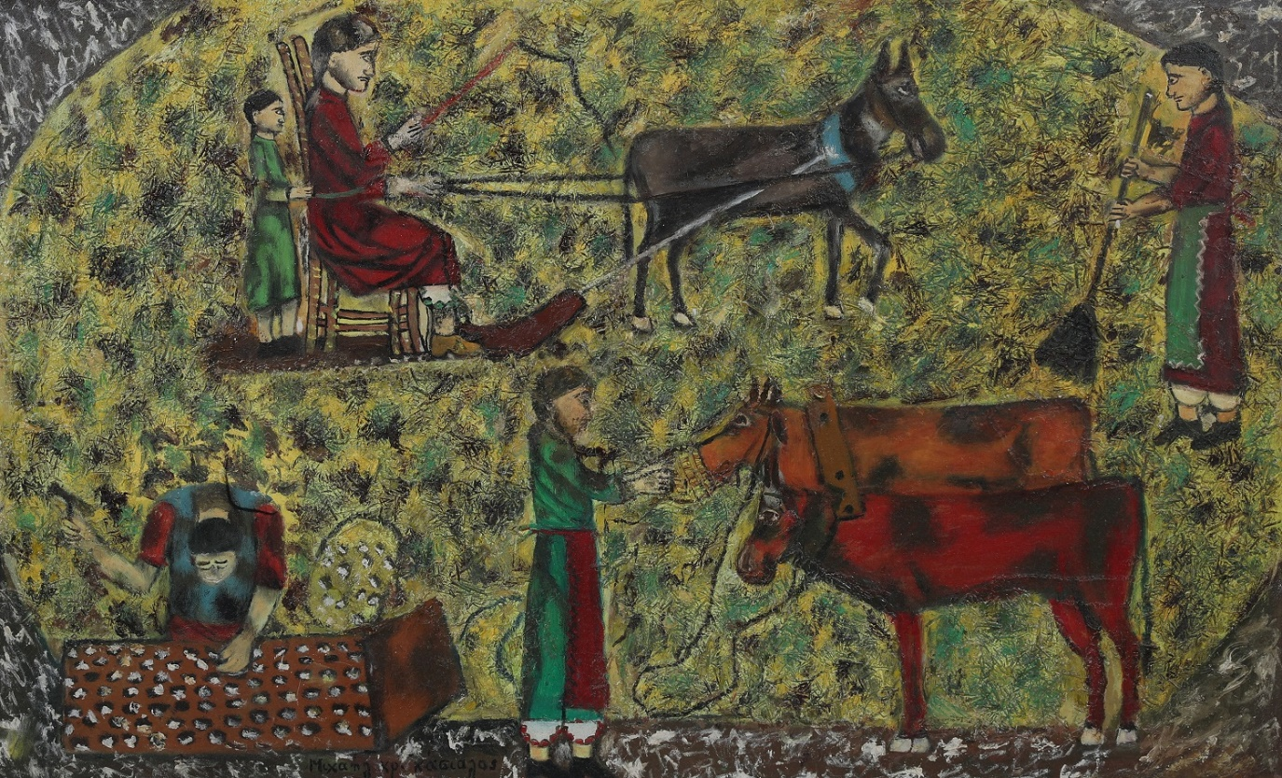

Δεύτερο ακριβώτερο έργο αναδείχθηκε το Αλώνισμα του Κύπριου ναίφ Μιχαήλ Κάσιαλου που πλειοδοτήθηκε 14 φορές και έφθασε τις €36.176 ευρώ πετυχαίνοντας επίσης την υψηλότερη τιμή πώλησης έργου του Κάσιαλου σε δημοπρασία. Το Αλώνισμα είχε τιμή εκκίνησης €18.000 ευρώ.
Φρενήρης ανταγωνισμός
Αποτελώντας προορισμό για συλλέκτες παραδοσιακής Κυπριακής τέχνης ο Οίκος Ψαθάρη παρουσιάζει επίσης εξαιρετικά αποτελέσματα στη δημοπράτηση έργων Ελληνικής ζωγραφικής. Αυτό καταγράφηκε το βράδυ της δημοπρασίας με τον φρενήρη ανταγωνισμό για τη Βοσκοπούλα έργο του Ελλαδιτη ζωγράφου Άλκη Κεραμίδα, για το οποίο συλλέκτες πλειοδοτούσαν τηλεφωνικώς επί δέκα λεπτά. Οταν τελικά κατέβηκε το σφυρί μετά από 45 κτυπήματα, το έργο του Κεραμίδα είχε φθάσει από τη τιμή εκκίνησης των €2.300 ευρώ στο ποσό πώλησης των €17.677 ευρώ.
Ανταγωνισμός σημειώθηκε επίσης για το έργο του Φώτου Χατζησωτηρίου Φιγούρες που πλειοδοτήθηκε 14 φορές υπερκεράζοντας την αρχική τιμή των €1.400 ευρώ και φθάνοντας στις €4.006 ευρώ. Τα έργα του Χατζησωτηρίου Φιγούρα και Παραλίμνι πλειοδοτήθηκαν επίσης ανεβάζοντας σημαντικά την αρχική τους τιμή.
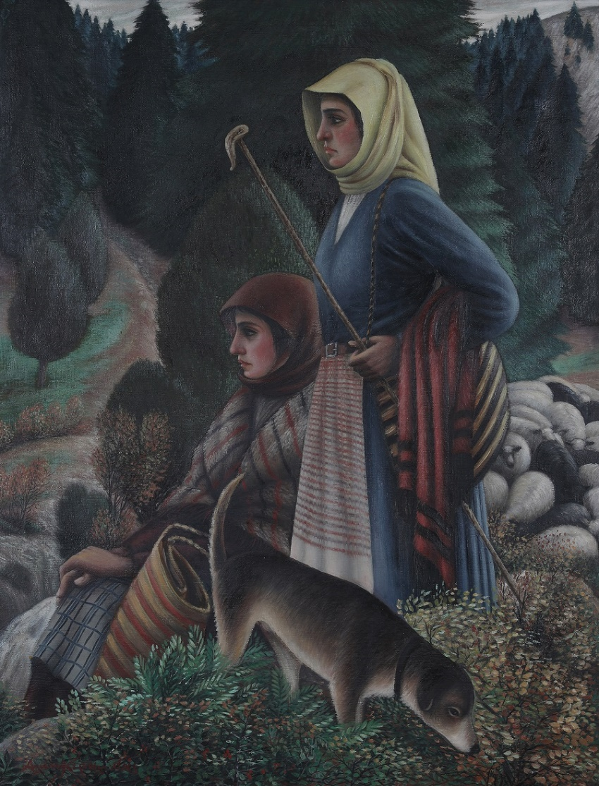

Το έργο του Άγγελου Γιαλλινά Είσοδος του Μαρκά – Κέρκυρα κτυπήθηκε 10 φορές ανεβάζοντας την τιμή του απο €1.400 στις €4.714. Ανάμεσα στα έργα που πλειοδοτήθηκαν το έργο του Απόστολου Γεραλή Κορίτσι ανάβει το καντήλι του έφθασε μετά από έξι κτυπήματα τις €5185 ευρώ ενώ το έργο του Λευτέρη Οικονόμου Ανεμόμυλοι έφθασε τις €3889. Ένα μικρό έργο του Κώστα Τσόκλη κτυπήθηκε έξι φορές για να πωληθεί τελικά για €1767 ευρώ ενω μετά από 9 κτυπήματα έργο του Εδουάρδου Σακαγιαν έφθασε τις €2121.
Άνοδο στην αρχική τους τιμή σημείωσαν επίσης τα χαρακτικά των Τηλέμαχου Κάνθου και Κώστα Αβερκίου. Του μεν πρώτου, το χαρακτικό με τίτλο Σκληροί Χρόνοι – Θρήνος Γυναικών πλειοδοτήθηκε 12 φορές ανεβάζοντας την τιμή του στα €1414 ενώ του δεύτερου ο Σοφός Γέροντας μετά από 8 κτυπήματα έφθασε επίσης στα €1414.
Η επόμενη δημοπρασία του Οίκου Ψαθάρη προγραμματίζεται για την άνοιξη του 2020.
Ο Οίκος Ψαθάρη είναι από τους πρώτους οίκους δημοπρασιών στη Κύπρο. H τιμή της εκτίμησής των περισσοτέρων έργων που δημοπρατούνται από τον Οίκο θεωρείται σχεδόν πάντοτε δελεαστική υποσχόμενη εύλογο εως μεγάλο περιθώριο ανόδου.
Τα αποτελέσματα της δημοπρασία παρουσιάζονται στην ιστοσελίδα: www.psatharis-auctions.com.cy

